附件：2024年房地产经纪年会参会回执

**2024年房地产经纪年会参会回执**

|  |  |  |
| --- | --- | --- |
| **单位名称**  **（盖章）** |  | |
| **姓 名** |  |  |
| **性 别** |  |  |
| **职 务** |  |  |
| **手 机** |  |  |
| **身份证号** |  |  |
| **是否住宿** | □是 □否 | □是 □否 |
| **住宿时间** | 11月 日至 日 | 11月 日至 日 |
| **住宿安排** | **新疆大厦贵宾楼**  □650元/间·天、单早  □700元/间·天、双早  **新疆大厦嘉宾楼**  □标间550元/间·天、单早  □标间600元/间·天、双早  □豪间620元/间·天、单早 | **新疆大厦贵宾楼**  □650元/间·天、单早  □700元/间·天、双早  **新疆大厦嘉宾楼**  □标间550元/间·天、单早  □标间600元/间·天、双早  □豪间620元/间·天、单早 |
| **西苑饭店（**步行至会场约10分钟，客房均不含早**）**  □主楼标准客房：630元/间•天  □附楼双床房：450元/间•天  □附楼大床房：500元/间•天  □早餐70元/人 | **西苑饭店（**步行至会场约10分钟，客房均不含早**）**  □主楼标准客房：630元/间•天  □附楼双床房：450元/间•天  □附楼大床房：500元/间•天  □早餐70元/人 |
| □单住 □合住 | □单住 □合住 |
| **代订机票** | □是 □否 | □是 □否 |
| **发票抬头** |  | |
| **纳税人**  **识别码** |  | |
| **特殊要求** |  | |

注：1、请根据具体情况，将表格中相应选项打“√”。

2、协会统一安排11月14日上午出发，11月16日下午返回广州，具体航班时间另行通知。

3、此表填写后，请加盖公章并于11月10日前（理事会成员于11月8日前）回复至2200253949@qq.com。

4、报名联系人：谭翠珊，电话：18988850192。

新疆大厦位置图

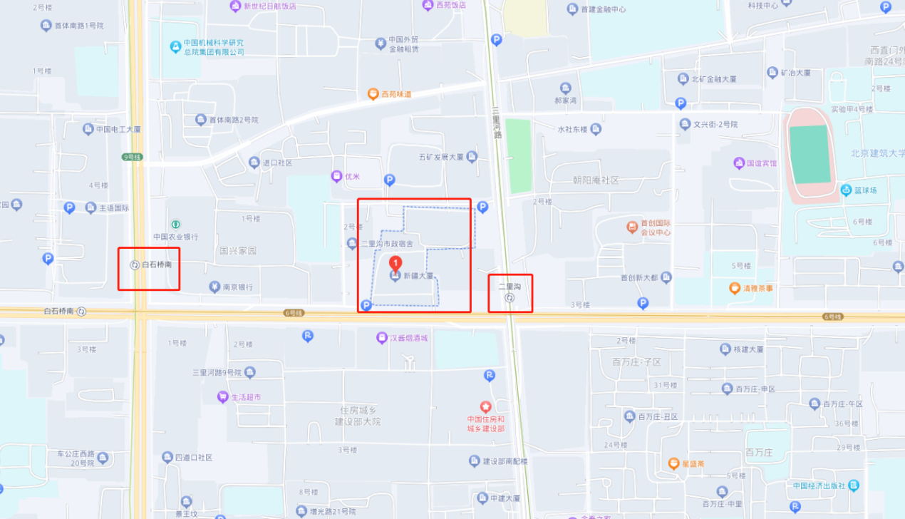

**【北京西站出发】**

出租车：北京西站到新疆大厦全程约5公里。

地铁：乘坐9号线在**白石桥南站**下车（C1口，即东南口出），向东直行500米抵达新疆大厦；或在**白石桥南站**换乘6号线，到**二里沟站**（A1口）下，向西直行200米抵达新疆大厦。

公交车：乘坐320路公交车在**二里沟西口站**下车，西行50米抵达新疆大厦。

**【北京南站出发】**

出租车：北京南站到新疆大厦全程约15公里。

地铁：乘坐4号线在**平安里站**换乘6号线，到**二里沟站**（A1口）下，向西直行200米抵达新疆大厦。

公交车：乘坐102路公交车在**百万庄站**下车，北行120米左右到十字路口左转，再向西直行130米抵达新疆大厦。

**【北京站出发】**

出租车：北京站到新疆大厦全程约12公里。

地铁：乘坐2号线在**朝阳门站**换乘6号线，到**二里沟站**（A1口）下，向西直行200米抵达新疆大厦。

公交车：乘坐103路公交车在**百万庄站**下车，北行120米左右到十字路口左转，再向西直行130米抵达新疆大厦。

**【首都国际机场出发】**

出租车：首都国际机场到新疆大厦全程约35公里。

地铁：乘坐首都机场线在**北新桥站**换乘5号线，到**东四站**换乘6号线，到**二里沟站**（A1口）下，向西直行200米抵达新疆大厦。

**【北京大兴国际机场出发】**

出租车：大兴国际机场到新疆大厦全程约60公里。

地铁：乘坐大兴机场线在**草桥站**换乘19号线，到**平安里站**换乘6号线，到**二里沟站**（A1口）下，向西直行200米抵达新疆大厦。

机场巴士：乘坐机场巴士**中关村线**，到**航天桥公交站**下，北行450m到**航天桥北站**换乘4路公交车到**二里沟西口站**下，过地下通道至马路对面向西直行70米抵达新疆大厦。